Dề Tài:

**Quản lý bán café**

1. **Form Login**

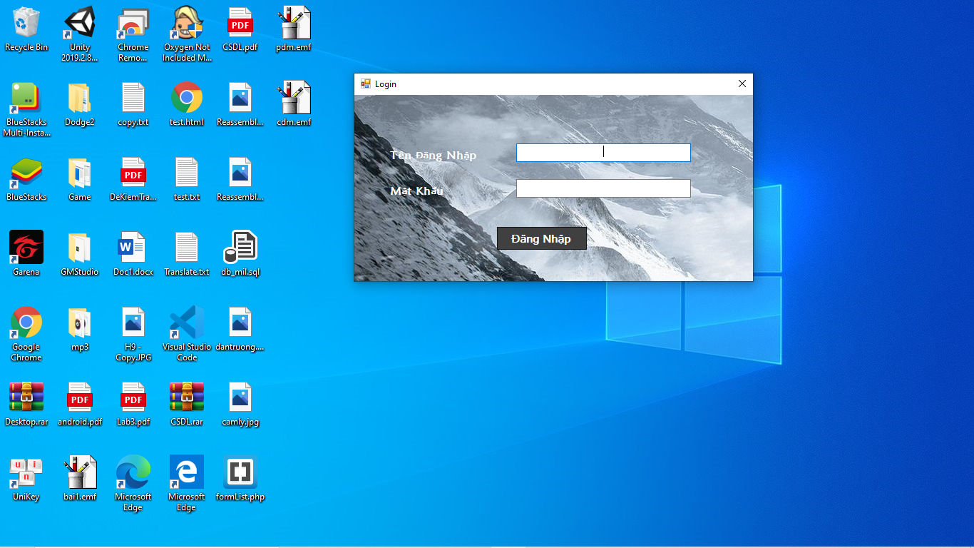

1. **Form Home**

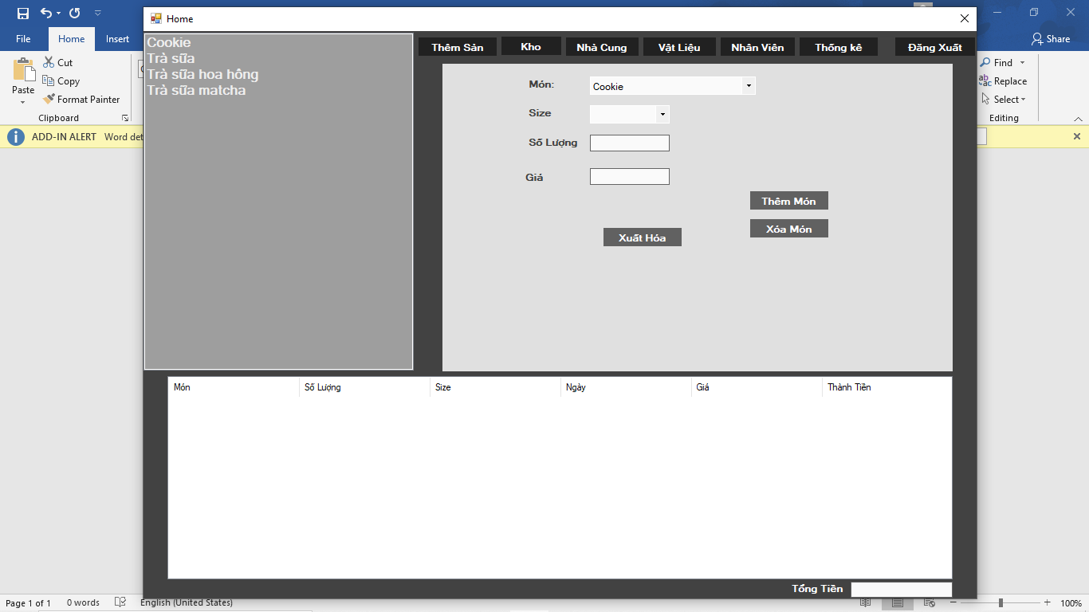

1. **Form Quản lý món ăn**

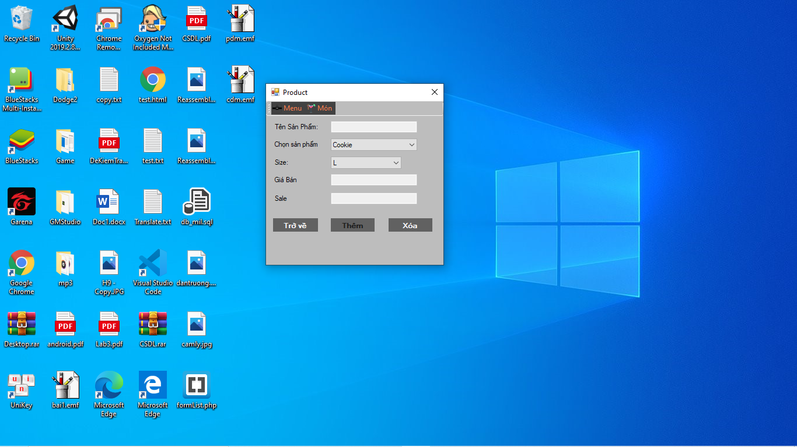

1. **Form Quản lý kho**

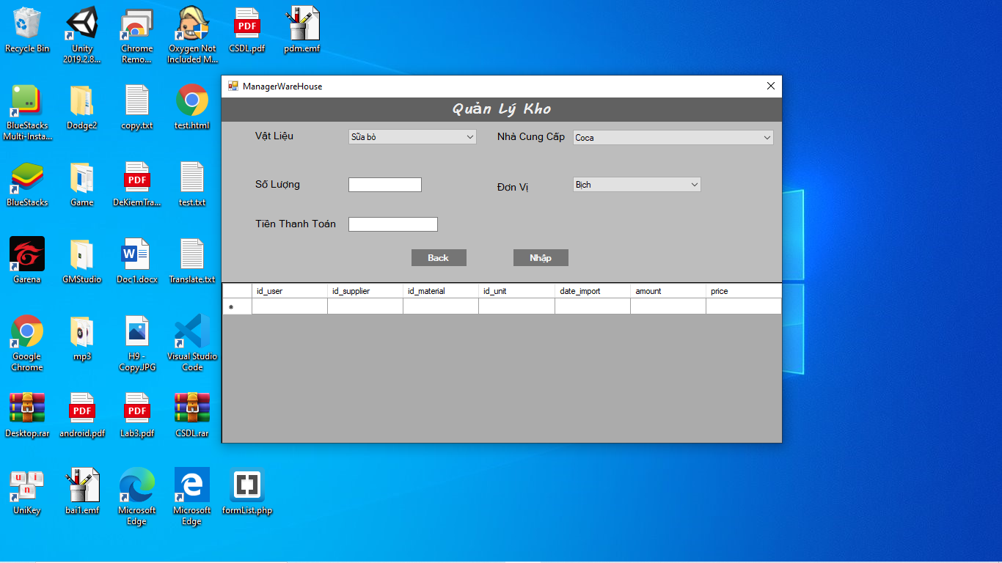

1. **Form Quản lý nhà cung cấp**

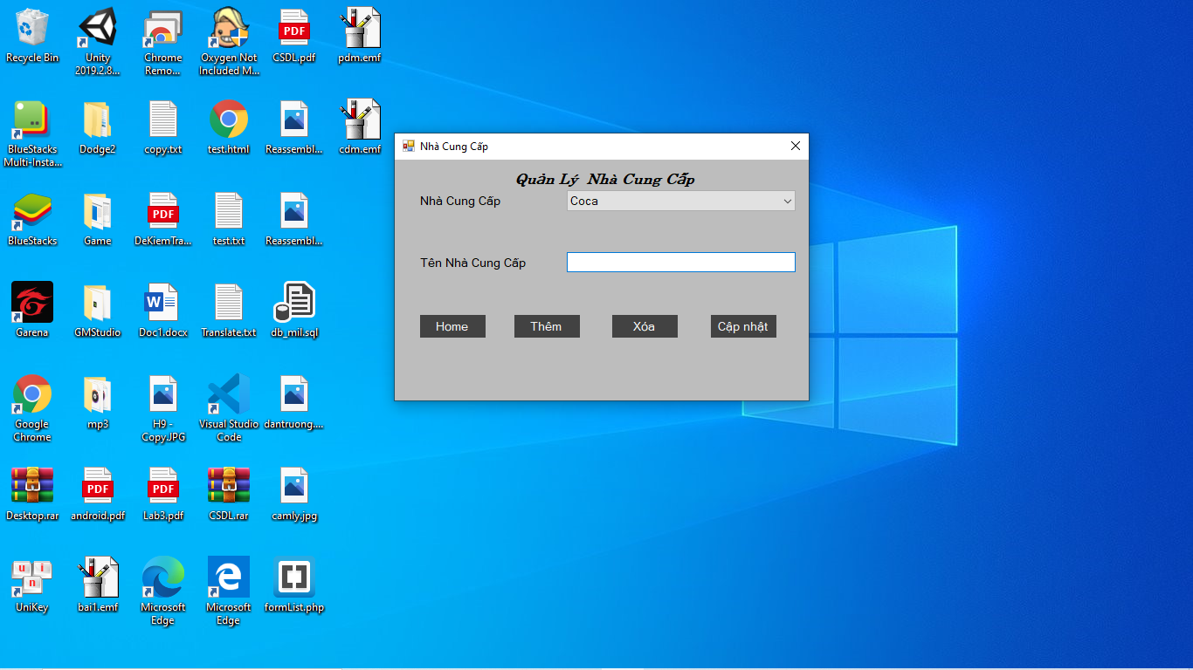

1. **Form Quản lý vật liệu**

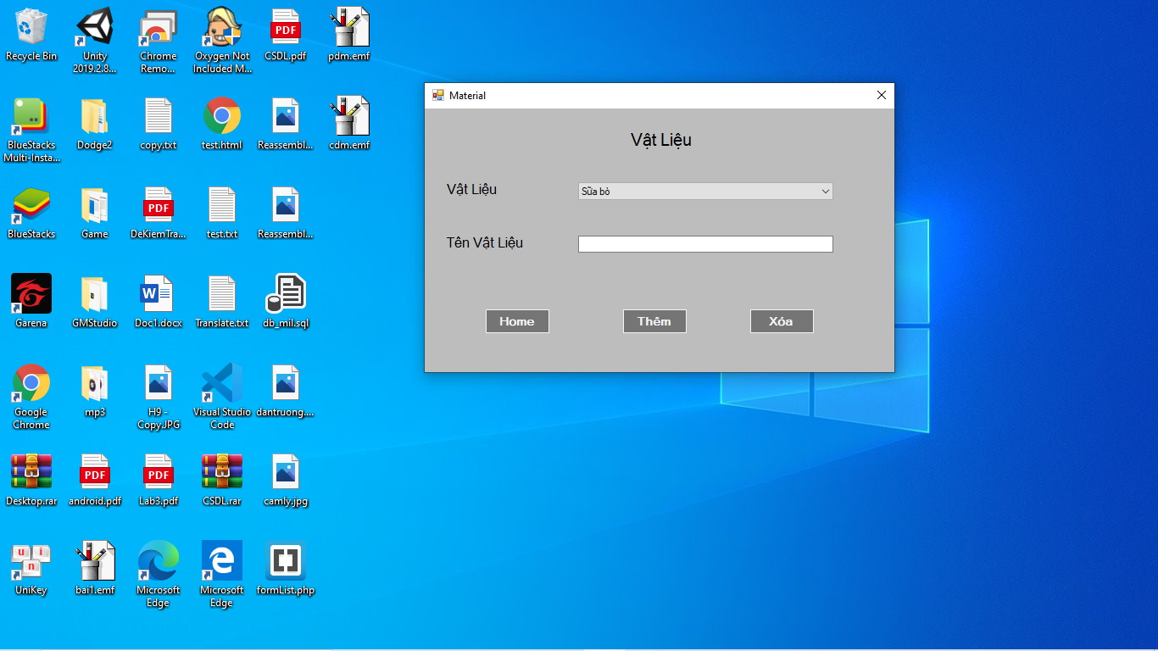

1. **Form Quản lý Nhân Viên**

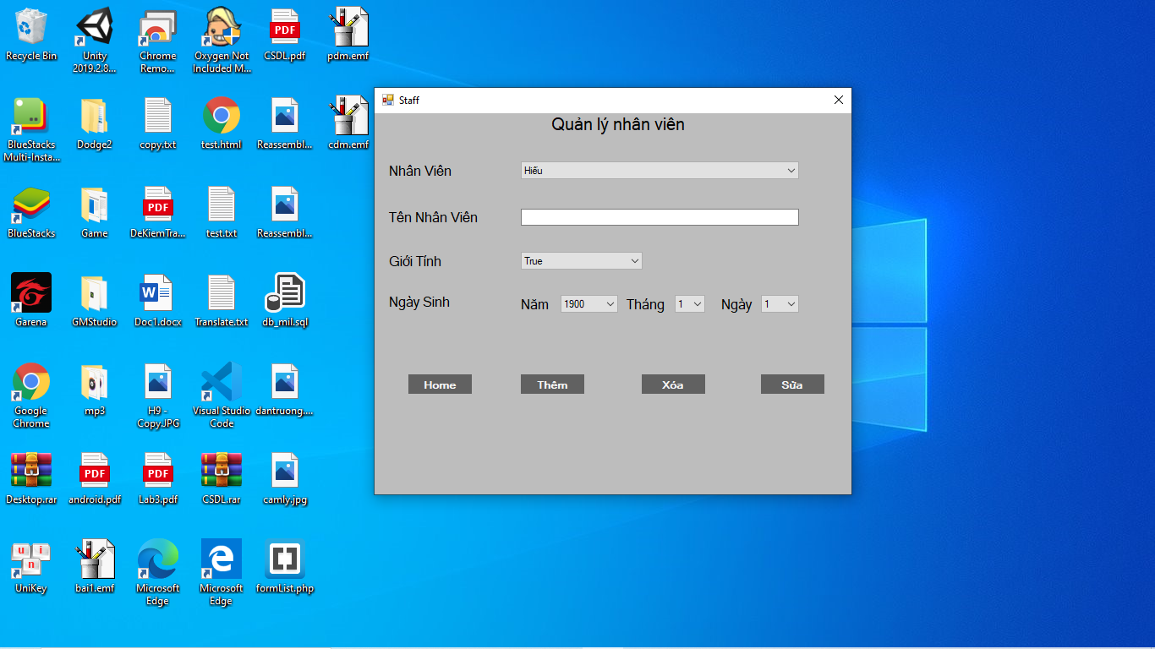

1. **Form Thống kê**

